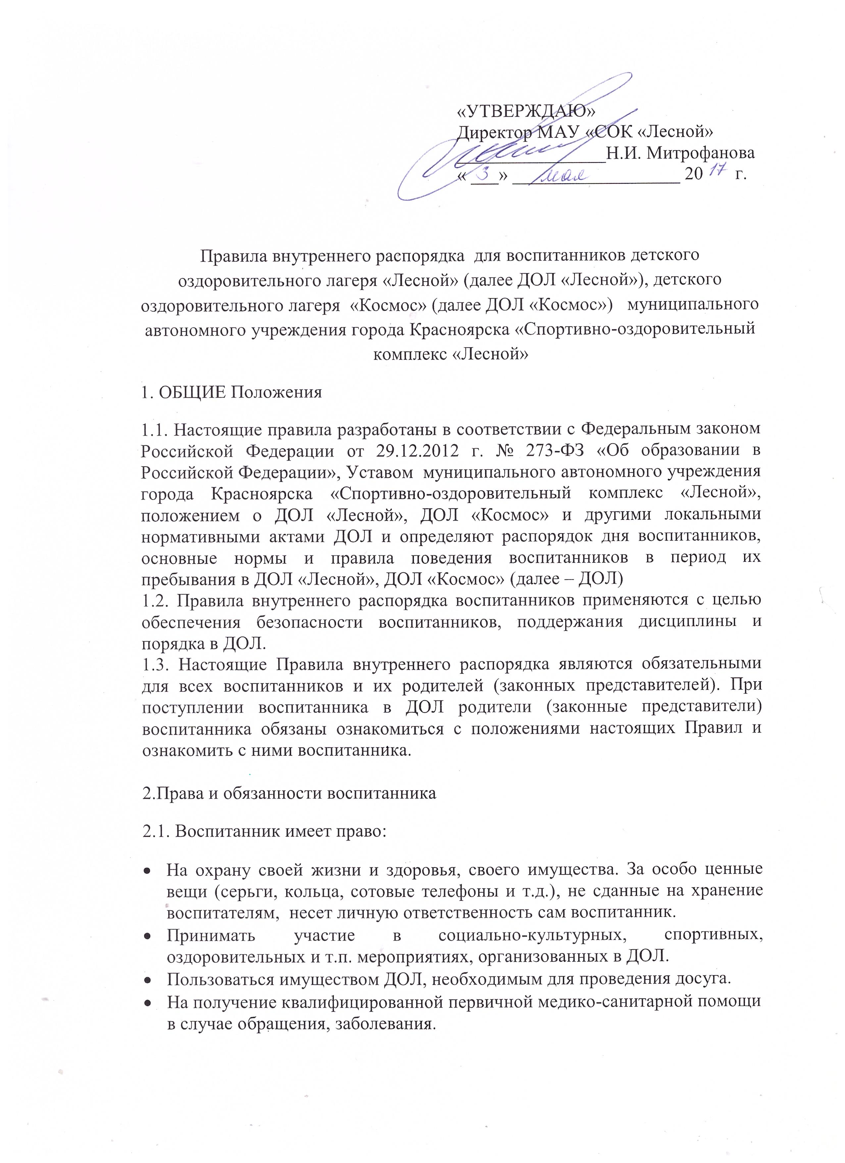 | «УТВЕРЖДАЮ»  Директор МАУ «СОК «Лесной»  ________________Н.И. Митрофанова  « ___» __________________ 20 г.

Правила внутреннего распорядка для воспитанников детского оздоровительного лагеря «Лесной» (далее ДОЛ «Лесной»), детского оздоровительного лагеря «Космос» (далее ДОЛ «Космос») муниципального автономного учреждения города Красноярска «Спортивно-оздоровительный комплекс «Лесной»
1. ОБЩИЕ Положения

1.1. Настоящие правила разработаны в соответствии с Федеральным законом Российской Федерации от 29.12.2012 г. № 273-ФЗ «Об образовании в Российской Федерации», Уставом муниципального автономного учреждения города Красноярска «Спортивно-оздоровительный комплекс «Лесной», положением о ДОЛ «Лесной», ДОЛ «Космос» и другими локальными нормативными актами ДОЛ и определяют распорядок дня воспитанников, основные нормы и правила поведения воспитанников в период их пребывания в ДОЛ «Лесной», ДОЛ «Космос» (далее – ДОЛ)

1.2. Правила внутреннего распорядка воспитанников применяются с целью обеспечения безопасности воспитанников, поддержания дисциплины и порядка в ДОЛ.

1.3. Настоящие Правила внутреннего распорядка являются обязательными для всех воспитанников и их родителей (законных представителей). При поступлении воспитанника в ДОЛ родители (законные представители) воспитанника обязаны ознакомиться с положениями настоящих Правил и ознакомить с ними воспитанника.

2.Права и обязанности воспитанника
2.1. Воспитанник имеет право:
- На охрану своей жизни и здоровья, своего имущества. За особо ценные вещи (серьги, кольца, сотовые телефоны и т.д.), не сданные на хранение воспитателям, несет личную ответственность сам воспитанник.
- Принимать участие в социально-культурных, спортивных, оздоровительных и т.п. мероприятиях, организованных в ДОЛ.
- Пользоваться имуществом ДОЛ, необходимым для проведения досуга.
- На получение квалифицированной первичной медико-санитарной помощи
в случае обращения, заболевания.
- На защиту прав и свобод ребенка, определенных Конвенцией о правах ребенка.
- На выбор видов деятельности.
- На уважение его человеческого достоинства.
- На свободное выражение собственных взглядов и убеждений.
- В случае возникновения конфликтной ситуации требовать от администрации, ее объективной оценки и принятия, действенных мер.
- Каждый ребенок имеет право заниматься в нескольких объединениях, менять их.

2.2. Воспитанники обязаны:
- Соблюдать установленный режим дня.
- Соблюдать правила личной гигиены (мытье рук, ног, чистка зубов, купание перед сменой постельного белья и т.д.).
- Соблюдать правила личной безопасности, заботиться о сохранении и об укреплении своего здоровья, стремиться к нравственному, духовному и физическому развитию и самосовершенствованию.
- Уважать честь и достоинство других воспитанников и работников ДОЛ, не создавать препятствий для отдыха других воспитанников.
- Вежливо, доброжелательно и приветливо общаться с окружающими.
- Покидать территорию ДОЛ запрещено.
- Согласовывать и информировать работников ДОЛ о посещение территории ДОЛ родителями, в установленное время режимом дня и на специально отведенной территории.

3. Порядок обращения воспитанников с имуществом ДОЛ
3.1. Размещение воспитанников по корпусу и комнатам происходит только на основании решения администрации ДОЛ, воспитанникам запрещено самовольно переселяться из комнаты в комнату или переносить свои вещи. 3.2. Воспитанники обязаны бережно относиться к имуществу ДОЛ, об утрате, порче имущества немедленно сообщить администрации или администратору. Вещи, являющиеся собственностью ДОЛ, запрещено передвигать, переносить из комнаты в комнату, без согласования с администратором. За порчу имущества ДОЛ материальную ответственность несут родители воспитанника или их законные представители.
3.3. Запрещены любые денежные отношения между воспитанниками, спекуляция и бесчестное поведение.
3.4. Нельзя брать чужие вещи без согласия их владельца.
3.5. Ценные вещи и денежные средства, привезенные на территорию ДОЛ необходимо сдавать на хранение воспитателю. За не сданные на хранение вещи администрация ДОЛ ответственности не несет.
3.6. Найденные чужие личные вещи воспитанники передают воспитателю.

4. Спорт и игры
4.1. Все воспитанники могут посещать занятия физкультурой и спортом, включенные в образовательную программу ДОЛ. Родители (законные представители) воспитанника обязаны подтвердить, что у последнего нет никаких противопоказаний к занятиям физкультурой и спортом посредством медицинских справок.
4.2. Во время занятий физкультурой, спортом, либо в период проведения спортивных мероприятий воспитанник обязан неукоснительно и безусловно соблюдать настоящие Правила, при занятиях физической культурой и спортом, Инструкции по технике безопасности, Инструкции по охране труда, а также указания и требования тренеров и инструкторов.

5. Медицинское обслуживание

5.1. На период заезда в ДОЛ воспитанник обязан иметь
5.2. После заезда в ДОЛ воспитанники проходят обязательный первичный медосмотр.
5.3. В случае болезни воспитанника, первичный осмотр производит дежурный врач. По итогам осмотра врач решает вопрос о помещении воспитанника в изолятор медицинского корпуса. О заболевании воспитанника немедленно сообщается родителям.
5.4. Воспитанникам строго запрещено навещать заболевших в медицинском изоляторе без разрешения врача.
5.5. Воспитанникам запрещено приносить в ДОЛ хранить, принимать какие-либо медикаменты, включая витамины самостоятельно.
5.6. Необходимые медикаменты сдаются врачу и выдаются им для приема.

6. Питание

6.1. В Лагере организовано для воспитанников пятиразовое питание.
6.2. Рацион питания воспитанников соответствует требованиям санитарных правил по массе порций блюд, их пищевой и энергетической ценности, суточной потребности в основных витаминах и микроэлементах.
6.3. При посещении столовой необходимо снимать головные уборы и верхнюю одежду, запрещено бегать, громко разговаривать и толпиться у линии раздачи стола.
6.4. При приеме пищи необходимо соблюдать правила поведения за столом и этикет.
6.5. Вынос еды и посуды из столовой запрещен.
6.6. Воспитанникам запрещено привозить и хранить в жилых помещениях любые виды продуктов.

7. Меры предосторожности

7.1. Воспитанникам категорически запрещено покидать территорию ДОЛ.
7.2. Воспитанники должны строго соблюдать правила противопожарной безопасности.
7.3. Допускается подключение в сеть только разрешенных электроприборов. Воспитанникам запрещено самостоятельно чинить электроприборы и играть с огнем.
7.4. Воспитанникам запрещено вступать в любые конфликты с посторонними (детьми или взрослыми). При возникновении опасности следует немедленно обратиться к любому сотруднику ДОЛ, находящемуся рядом, и вызвать охрану.

8. Запрещенные вещи
8.1. Воспитанникам запрещено при себе иметь:
- медикаменты, не указанные в анкете ребенка;
- спички, взрывчатые вещества (в том числе пиротехнику, хлопушки), отравляющие вещества (в том числе газовые баллончики);
- спиртные напитки (в том числе слабоалкогольные), наркотики, зажигалки и табачные изделия;
- ножи, рогатки и т.п.;
- бытовые токсичные и легковоспламеняющиеся средства и приборы (в том числе, нитрокраски, клеи, бензин, керосин, растворители, зажигалки);
- аэрозольные дезодоранты, духи, лаки;
- игровые приставки;
- запрещенные продукты (см. перечень пищевых продуктов, запрещенных к передаче детям ДОЛ «Лесной», ДОЛ «Космос», согласно приложению №6 к СанПиН 2.4.4.3155-13).
8.2. В случае обнаружения предметов, указанных в п.8.1. настоящих Правил работники в праве их изъять для передачи родителям.
8.3. При возникновении обоснованных подозрений нарушения п. 8.1. настоящих Правил, администрация имеет право организовать процедуру осмотра комнаты и личных вещей воспитанника, в присутствии их владельца при собственном участии.
8.4. При подозрении на алкогольное (наркотическое) опьянение воспитанника, врач проводит осмотр и при подтверждении этого факта, уведомляется администрация ДОЛ, родители или законные представители ребенка. В присутствии родителей решается вопрос об исключении воспитанника из ДОЛ.
8.5. Воспитанникам запрещается курить. Если вопреки правилам воспитанник продолжает скрытно курить, уведомляется администрация ДОЛ, родители или законные представители ребенка. В присутствии родителей решается вопрос об исключении воспитанника из ДОЛ.
8.6. При обоснованных подозрениях в употреблении воспитанником наркотических веществ нарушение данных правил, руководство ДОЛ вправе организовать проведение наркологом тестирования на наркотическое опьянение. В случае если факт употребления наркотических веществ подтверждается, воспитанник немедленно исключается из ДОЛ с оповещением родителей или законных представителей.

9. Взаимоотношения между воспитанниками
9.1. Девочки и мальчики должны соблюдать общепринятые правила приличия и нормы морали в отношениях друг с другом. В случаях нарушений норм поведения работники ДОЛ вправе сделать замечание или предупреждение.
9.2. Воспитанники вправе посещать друг к друга до 22.00.

